图像压缩&话题模块
第 1 章 问题模块 1
1.1 创建问题相关的数据表 1

- 正则表达式
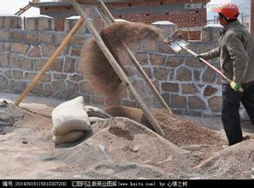
  - 什么是正则表达式
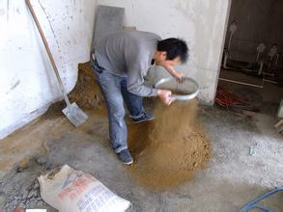

正则表达式，就像筛子一样，从海量数据中筛选出符合我们需要的数据
所以我们在使用正则表达式的时候，需要先定义好需要什么样的数据（定义数据的规则）
  - 正则表达式应用场景
场景1：用户注册时，约束用户输入的信息的格式
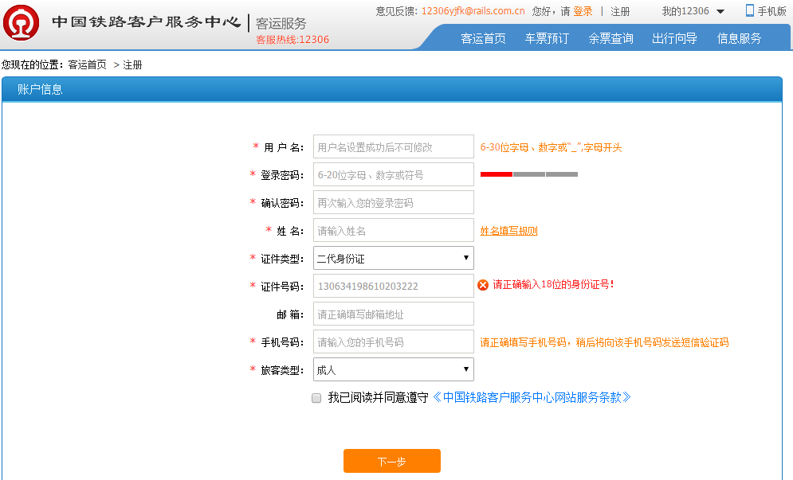

例如：注册用户时，为了统一用户名的规范，定义用户名必须是6-30字母、数字、下划线的组合，以字母开头

场景2：
我们要开发一个泰牛商城，网站上需要有图片、商品描述、价格等信息，如果我们一个一个在后台添加，非常浪费时间，我们就可以将其他商城网站的内容采集下来
使用正则表达式（筛子），将我们需要的数据筛选出来，然后保存到数据库

场景3：
假设我们这里有一个字符串，里面有需要的关键信息9876
$str = 'sfdh*()#$^^*()#$^^*()#$^^bsdjf%9876^&*()#$^^*()#$^^*()#$^^*()#$^^*()#';
就可以使用正则表达式将需要的内容筛选出来
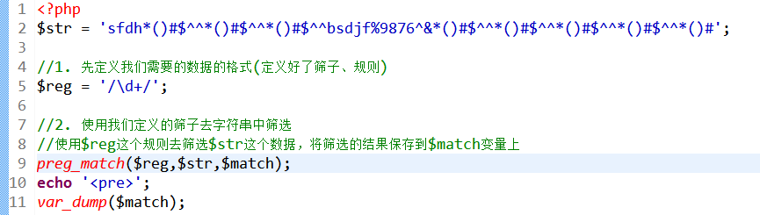

提示、建议：
大家在学习正则表达式的时候，语法很灵活，有很多种方法能够实现某个功能，所以大家在学习的时候，先跟着老师的思路，听完，有疑问的地方，先做个标记，等下课再解决

  - 正则表达式语法
我们学习正则表达式，最重要的就是如何定义数据的规则
通过一些符号、关键字来表示我们需要筛选的内容
正则表达式包括4个部分：

1.3.1 定界符
默认采用 / / 表示正则表达式的语法
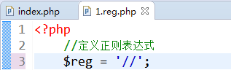

1.3.2 元字符
元字符，就是使用一些字符（符号），来表示我们筛选的内容
例如： $reg = ‘/a/’; 表示筛选的内容就是a , $reg = ‘/\d/’;表示筛选的是数字
- 一个字符本身就表示一个字符
例如：a表示筛选的是a，_表示筛选的是下划线
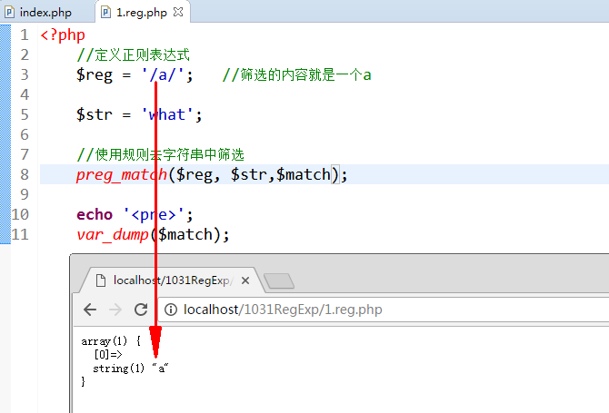

- 使用转义符号表示某个范围中的一个字符
例如：\w 就表示筛选的内容是字母、数字、下划线中的某一个
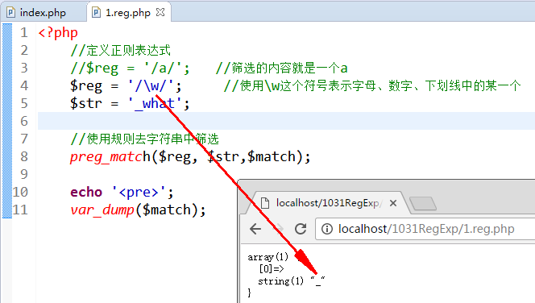
\W：取反，除了字母、数字、下划线中的字符之外的任意一个字符
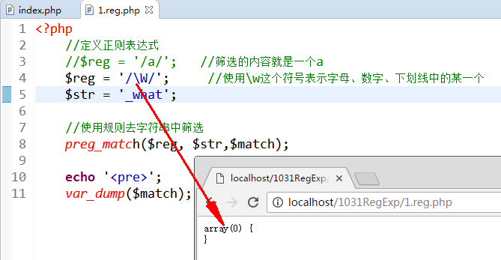

\d 表示数字中的某一个（0-9之间的任意一个数字）
\D 表示除了数字之外的任意一个字符

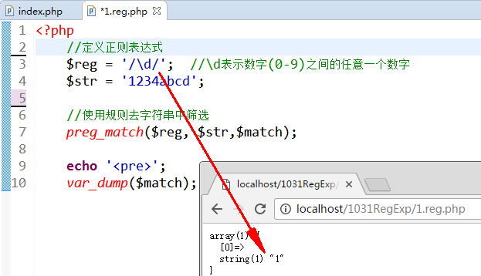

\s 表示一个空格
\S 表示除了空格之外的任意一个字符
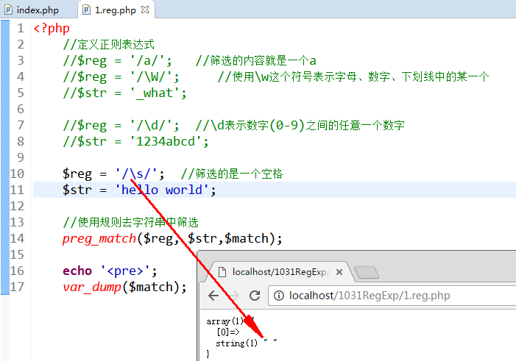

\b 该字符表示一个字符边界 boundary
\B 表示\b的相反，除了 字符边界之外的任意一个字符
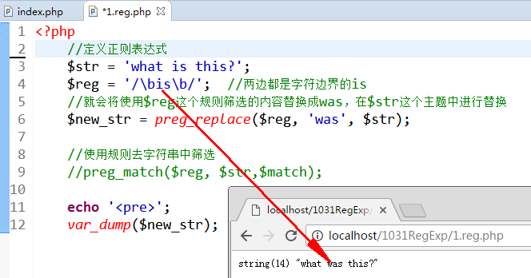

- 表示集合中的某一个字符，[]表示一个集合
[a-z] ，表示的是小写字母a-z之间的任意一个字符
[abc] ，表示abc中的某一个字符
[^abc] ，[]里面的 ^ 表示非，除了abc之外的任意一个字符
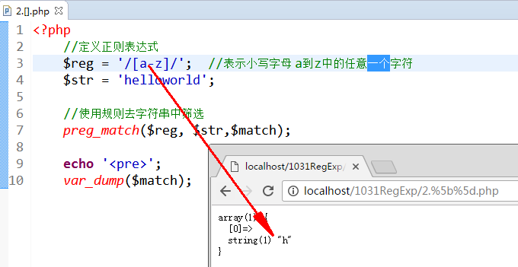

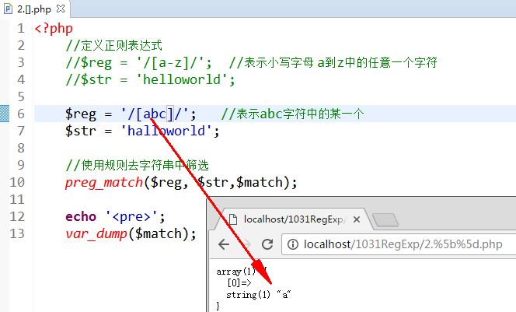

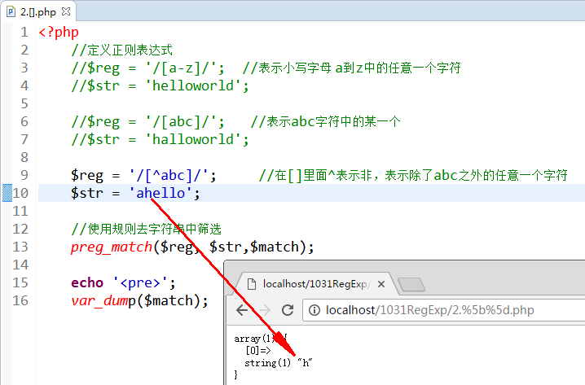
- 特殊符号，表示范围中的某一个
. 表示除了换行符号之外的任意一个字符
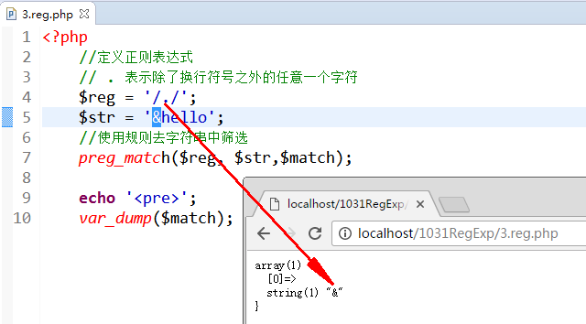

| 或者 red|green|blue，表示红或者绿或者蓝
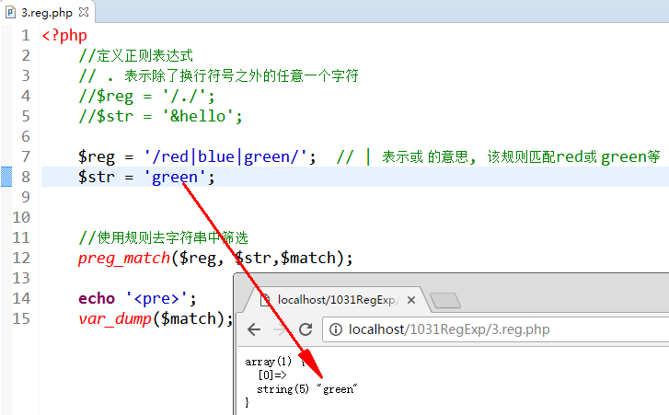

[\x{4e00}-\x{9fa5}]表示中文的任意一个
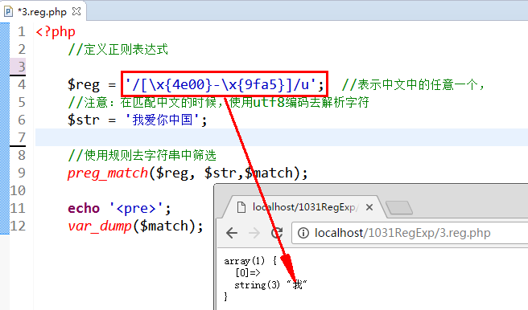

1.3.3 量词
上面我们筛选的都是一个字符，接下来我们通过量词约束筛选的数量
使用{}来约束筛选的数量
{number},筛选固定的number个数量
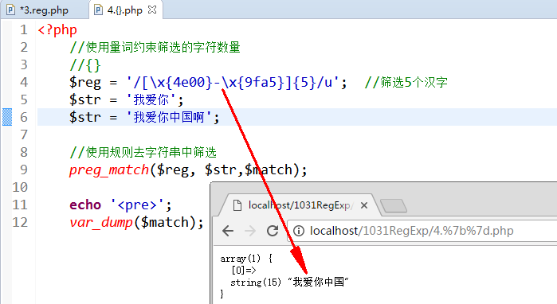

{min,max} 表示最少min个，最多max个
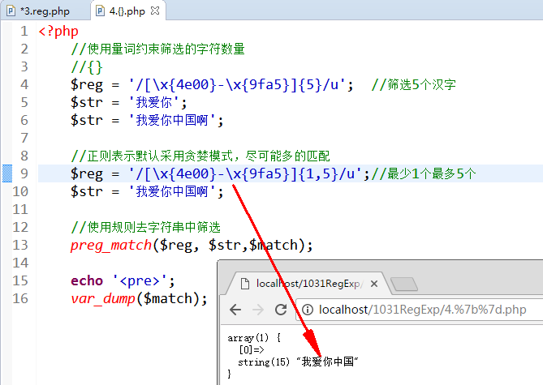

{min,} 最少min个
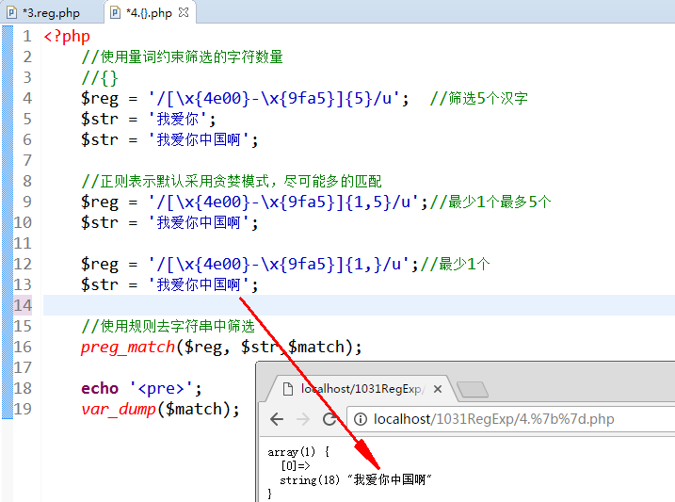

- * ：任意的数量，可能0个，也可能有更多的数量
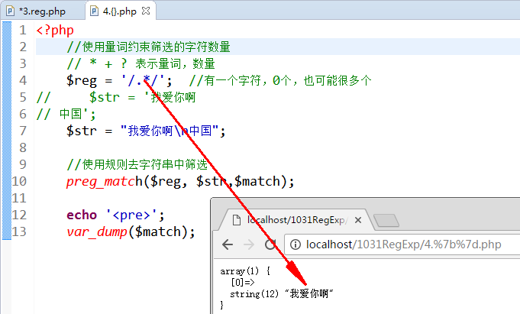

- + ：至少有一个数量
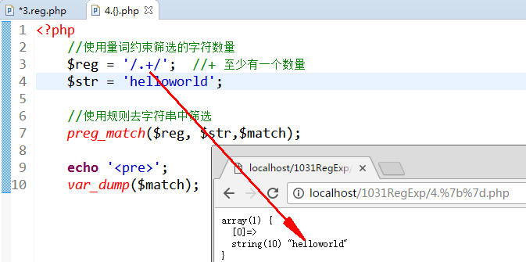

- ？ ：可能有0个，或1个
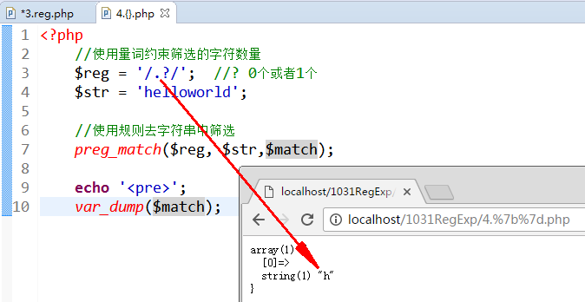

补充：
如果将？放在元字符后面，表示约束的是元字符的数量为0个或1个
如果将？放在量词的后面，表示将贪婪模式修改为懒惰模式
- 先筛选图片地址
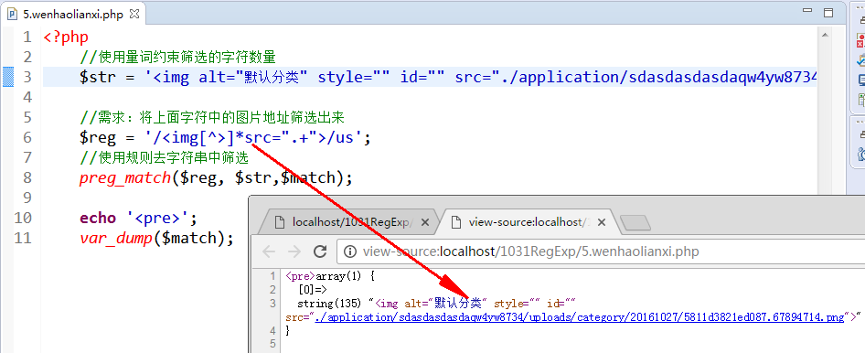

- 如何筛选出我们指定的数据，例如，上面的案例中，我们只需要图片地址，src属性值，需要使用正则表达式的分组实现，将需要的内容使用（）小括号包起来，返回数据的时候，第一个小括号的内容，保存到数组下标为1的，第二个小括号匹配的内容，保存到数组的下标为2的元素中，以此类推
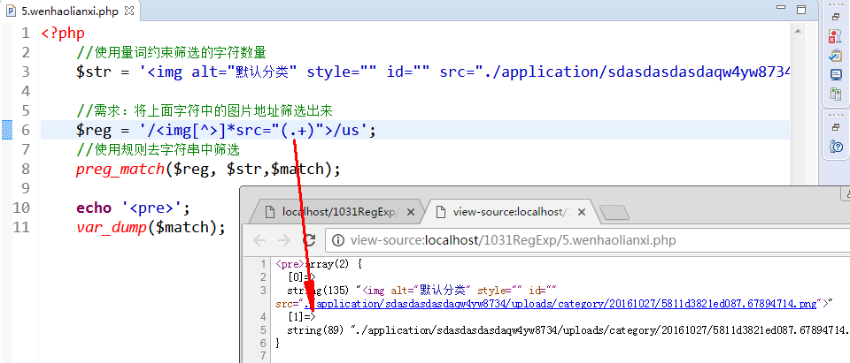

（3）如果有多张图片怎么筛选？
//使用量词约束筛选的字符数量
$str = '<img alt="默认分类" style="" id="" src="./application/sdasdasdasdaqw4yw8734/uploads/category/20161027/5811d3821ed087.67894714.png"><img alt="默认分类" style="" id="" src="./application/sdasdasdasdaqw4yw8734/uploads/category/20161027/5811d3821ed087.67894715.png">';

//需求：将上面字符中的图片地址筛选出来（//u斜线外面的u表示采用万能点模式）
$reg = '/<img[^>]*src="(.+)">/us';
//使用规则去字符串中筛选
preg_match($reg, $str,$match);

echo '<pre>';
var_dump($match);
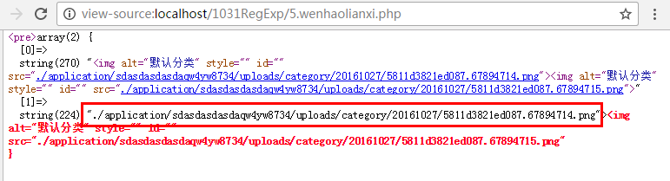

如果有多张图片的时候，匹配到14.png并没有结束，继续往后匹配了，因为分组里面写的是(.+),匹配任意符号，会尽可能多的匹配
需要将贪婪模式修改为懒惰模式
//使用量词约束筛选的字符数量
$str = '<img alt="默认分类" style="" id="" src="./application/sdasdasdasdaqw4yw8734/uploads/category/20161027/5811d3821ed087.67894714.png"><img alt="默认分类" style="" id="" src="./application/sdasdasdasdaqw4yw8734/uploads/category/20161027/5811d3821ed087.67894715.png">';

//需求：将上面字符中的图片地址筛选出来
$reg = '/<img[^>]*src="(.+?)">/us'; //（//u斜线外面的u表示采用万能点模式）
//使用规则去字符串中筛选
preg_match($reg, $str,$match);

echo '<pre>';
var_dump($match);
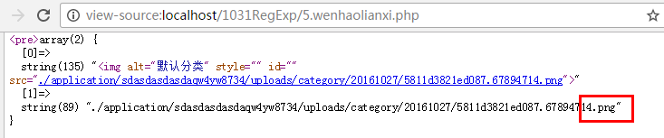

（4）如何筛选所有的图片呢？
preg_match_all()，和preg_match的区别在于，
preg_match只匹配一次，所以当preg_match()匹配到 14.png”>的时候，就停止
preg_match_all() 会一直匹配到字符串的结尾
//使用量词约束筛选的字符数量
$str = '<img alt="默认分类" style="" id="" src="./application/sdasdasdasdaqw4yw8734/uploads/category/20161027/5811d3821ed087.67894714.png"><img alt="默认分类" style="" id="" src="./application/sdasdasdasdaqw4yw8734/uploads/category/20161027/5811d3821ed087.67894715.png">';

//需求：将上面字符中的图片地址筛选出来
$reg = '/<img[^>]*src="(.+?)">/us';
//使用规则去字符串中筛选
preg_match_all($reg, $str,$match);

echo '<pre>';
var_dump($match);

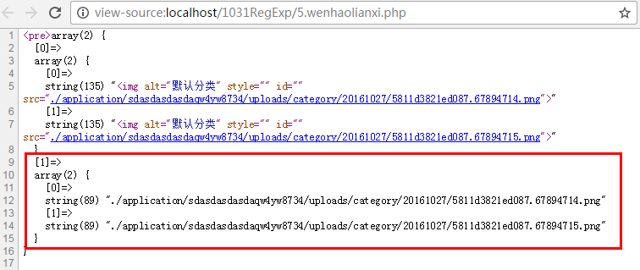

练习：
这里有一些字符串
$str = '<a href="question.html">OOP是什么意思？</a><a href="question.html">今天为什么这么冷？</a><a href="question.html">为什么买了一斤包子 ？</a>';
大家将该字符串中超链接的文本内容部分、链接的href属性值筛选出来

分组的使用：
我们通过()将需要匹配的内容，使用（）括起来，返回结果的时候，第一个小括号匹配的内容就会保存到数组的下标为1的元素里面，第二个小括号匹配的内容就会保存到数组的下标为2的元素里面，依次类推
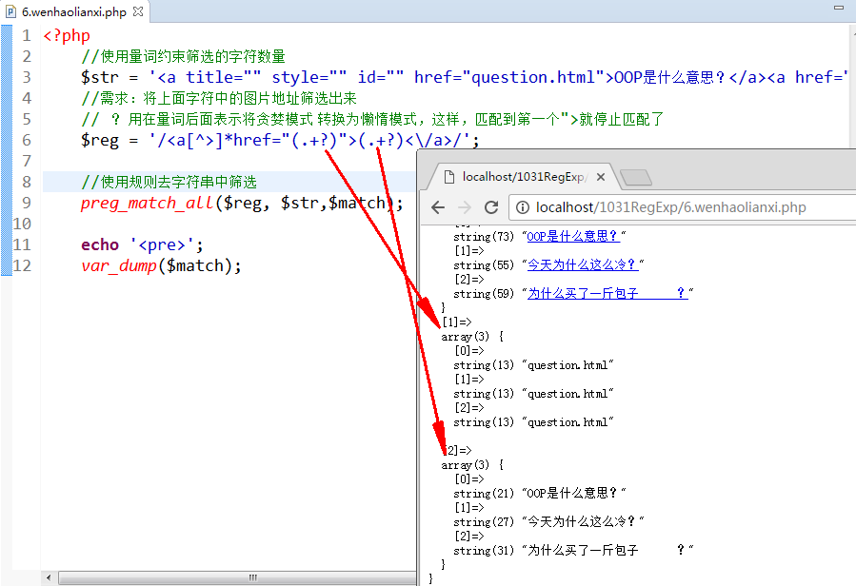

^ $特殊符号的使用
^ 在[]里面表示非，除了...之外的字符
^ 在[]外面，表示从这里开始，开始的地方，$表示在这里结束，结束的地方
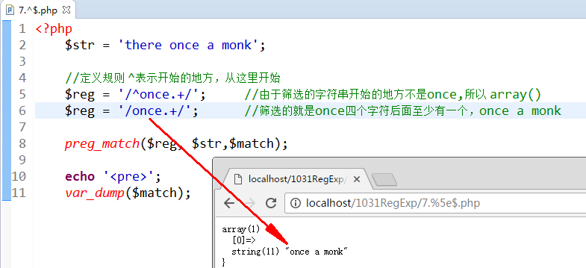

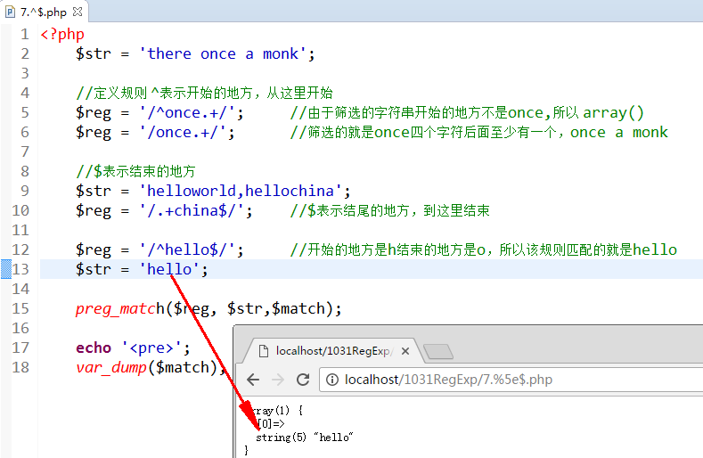

^ $ 通常匹配字符的时候，匹配的更精确

1.3.4 模式修订符
模式修订符是对前面的正则表达式的一个修饰
例如：
//i
修饰前面的正则表达式，将其修改为忽略大小写 ignore
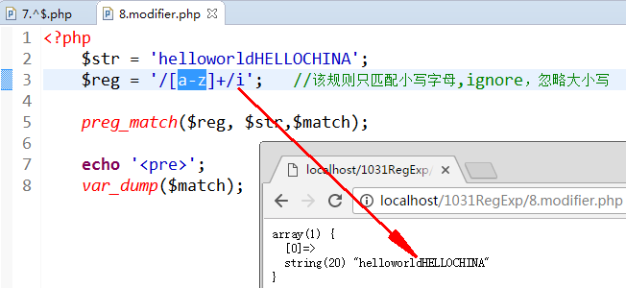

//s
万能点模式，将前面的正则表达式修饰为万能点模式，匹配任意字符，包括换行
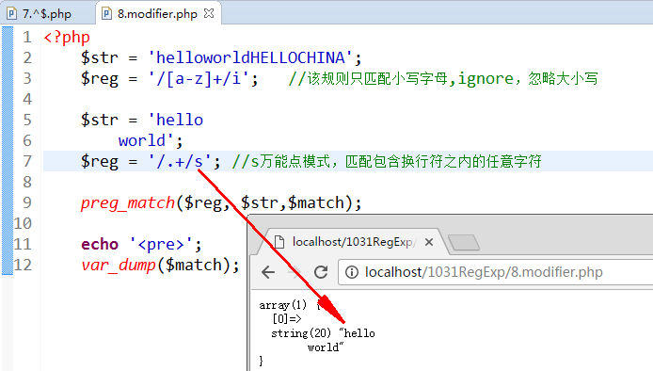

//u ，采用utf8编码处理
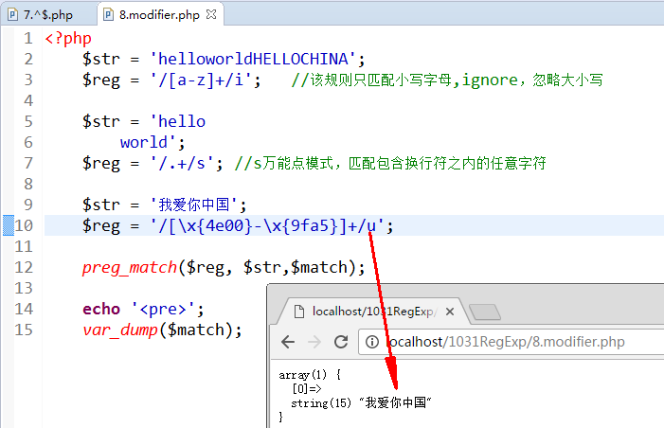

//U 大写的U，表示将前面的正则表达式修饰为 采用懒惰模式
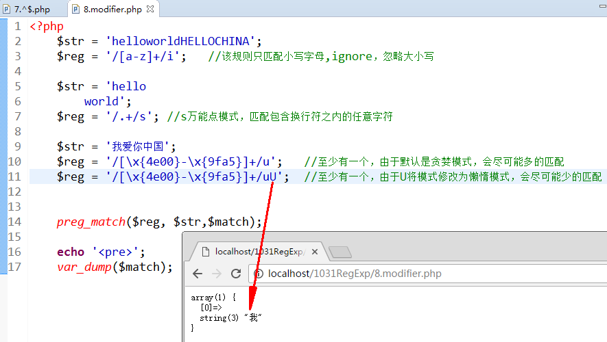

//m multime line 将正则表达式修饰为多行模式
默认情况，即使一个字符出现换行，也认为这是一个字符串
使用 m 表示多行模式，每次换行表示一个新的字符串了
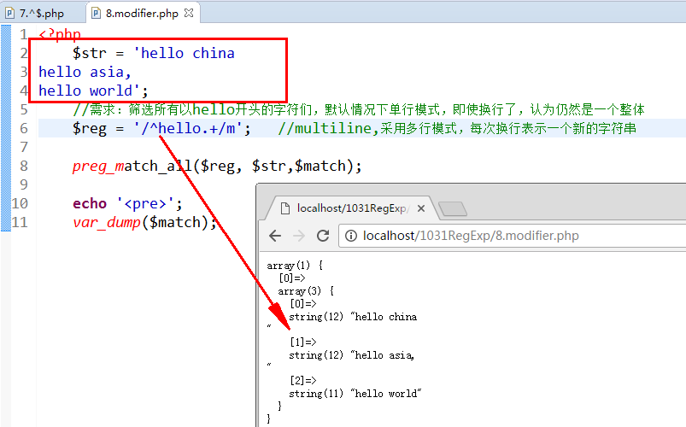

1.3.5 反向引用
就是引用的前面分组的结果，\1引用（使用）前面第一个分组的结果，\2引用的是前面第二个分组的结果....以此类推
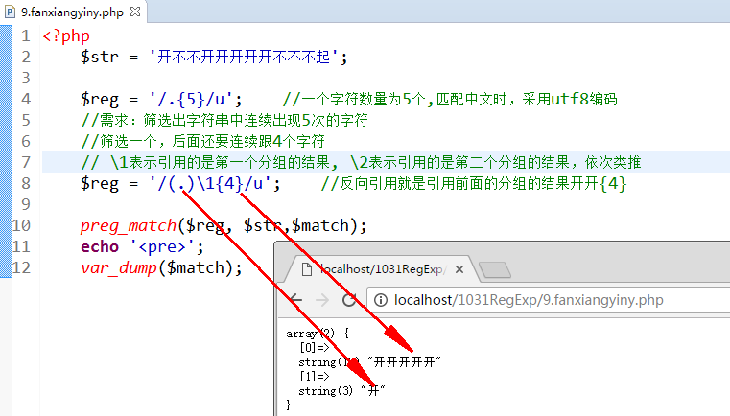

1.3.6 非捕获子组
不返回某个分组的结果
使用非捕获子组之前
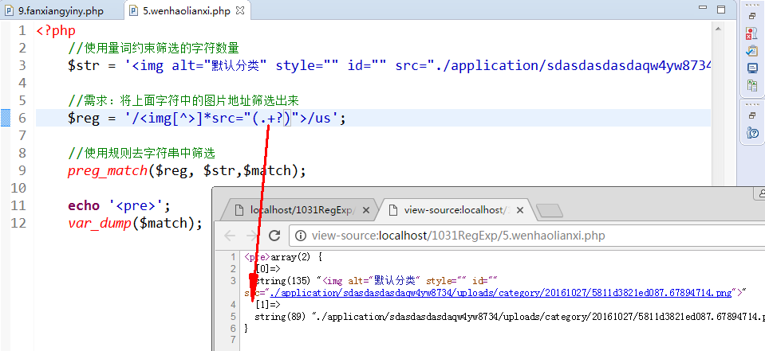

使用非捕获子组之后的结果：
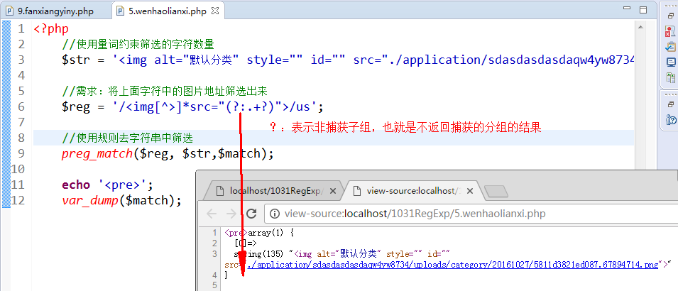

1.3.7 正向预查
什么是正向：从左向右
预查：提前查一下
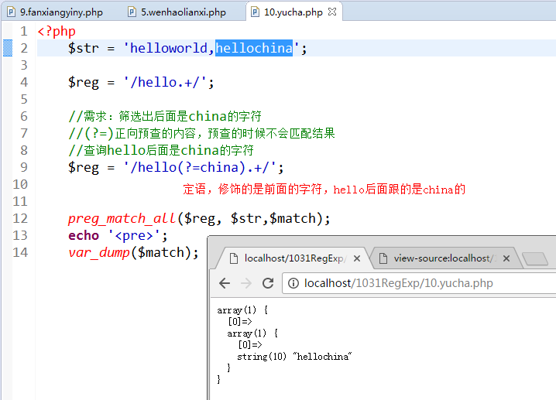

1.3.8 逆向预查
逆向：从右向左
预查，提前踩点，提前查询一下
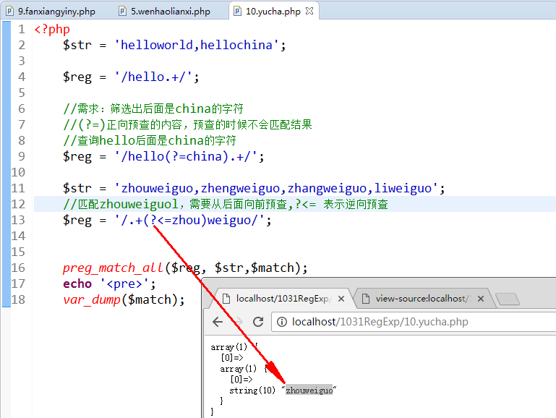

练习一把：
我们有一个字符串：
$str = 'TopicQuestionModel';
//将大写的Q和M筛选出来
大家可以参考上面正向预查、逆向预查实现
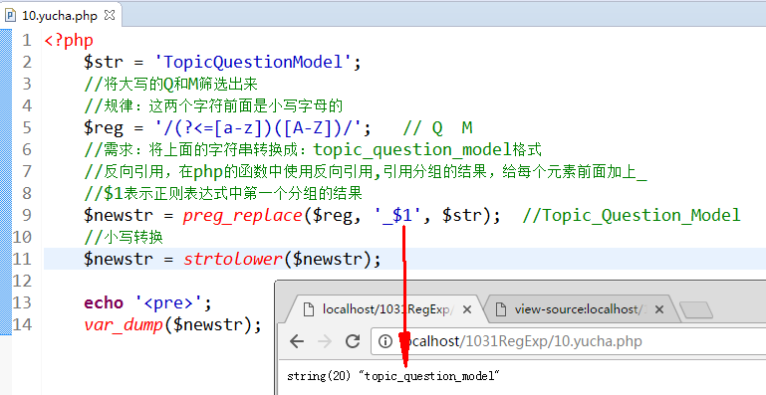

1.3.9 正则表达式相关的函数
//参数1：正则表达式规则（筛子）
//参数2：筛选的数据，海量数据
//参数3：将筛选的内容保存到第三个参数
//preg_match($reg,$str,$match)
$str = 'hello world';
$reg = '/.*/';
//preg_match($reg,$str,$match);
//var_dump($match);

//preg_match_all() 和 preg_match()的 区别：
//preg_match()只要有一个符合规则，将结果筛选出来之后就停止
//preg_match_all() 会一直匹配到字符串结果，将所有符合规则的都筛选出来
$str = 'TopicQuestionModel';
$reg = '/(?<=[a-z])([A-Z])/';
preg_match_all($reg, $str,$match);

//preg_replace()
//参数1：正则表达式规则
//参数2：替换的结果
//参数3：在哪个字符串中进行查找并替换
$newstr = preg_replace($reg, '_$1', $str); //Topic_Question_Model

//preg_split()
//split()字符串拆分的意思
$str = 'i love china;i love php!i love laohan';
$reg = '/[;!]/';
$res = preg_split($reg, $str);
echo '<pre>';
var_dump($res);

1.4.0 正则表达式案例
验证用户名是否符合规则
规则：6-30位字母、数字、_组合，以字母开头
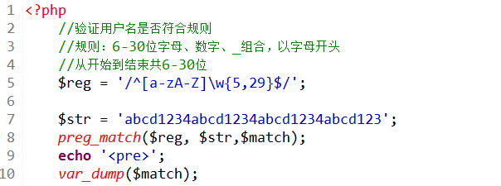

验证用户输入的密码是否符合规则
规则：6-20位字母、数字或符号
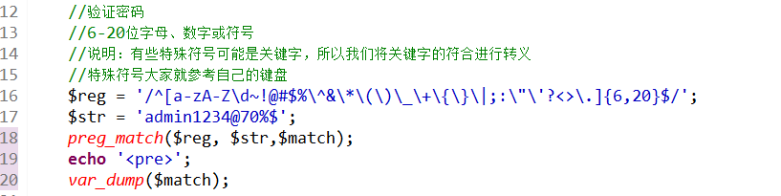

验证用户输入的邮箱是否符合规则

